Приложение № 1

к постановлению главного управления архитектуры и градостроительства   
Рязанской области

от 24 июля 2025 г. № 584-п

**Внесение изменений в правила землепользования и застройки   
муниципального образования – Дубровическое сельское поселение   
Рязанского муниципального района Рязанской области   
в части изменения территориальной зоны земельного участка с кадастровым номером** **62:15:0060426:2730** **с зоны «Производственная зона» на зону «Зона отдыха»**

Фрагмент карты градостроительного зонирования Масштаб 1:10 000

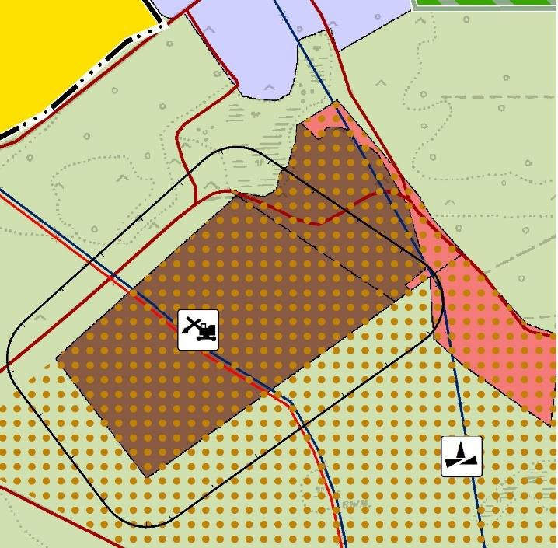

Условные обозначения

Границы единиц административно- территориального деления Российской Федерации

Граница населенного пункта



Территориальные зоны

Зона застройки индивидуальными жилыми домами

Производственная зона

Зона сельскохозяйственных угодий Зона режимных территорий

Зона отдыха

Автомобильные дороги Автомобильные дороги местного значения



Месторождения и проявления полезных ископаемых Месторождения неметаллических полезных ископаемых Санитарно-защитная зона

Санитарно-защитная зона предприятий, сооружений и иных объектов



Предприятия и объекты добывающей промышленности

Предприятия добывающей промышленности (кроме угледобывающей промышленности)



Зоны затопления и подтопления Зона затопления



Зона подтопления



Лесопарковый зеленый пояс



Лесопарковый зеленый пояс